Отчёт по 4 лабораторной работе

Операционные системы

Скрипникова София

Содержание

# 1 Цель работы

Прикрепиь ссылки на свои страницы, выложить посты - выполнить задания 4 этапа индивидуального проекта.

# 2 Выполнение лабораторной работы

1. Зашли на страницу сайта с помощью команды hugo server
2. Добавила данные о себе: вдобавила ссыки на страницы. (рис. 1),(рис. 2)

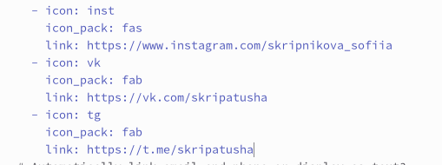

Figure 1: Текст



Figure 2: Текст

1. Сделала пост по прошедшей неделе (рис. 3),(рис. 4)

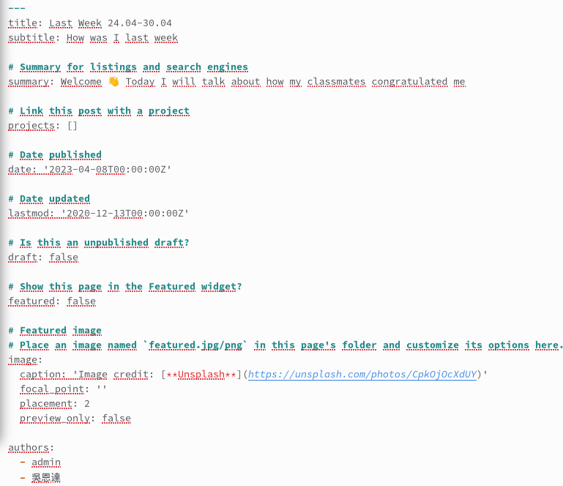

Figure 3: Текст



Figure 4: Пост на сайте

1. Добавила пост на тему по выбору: Оформление отчета. (рис. 5), (рис. 6)

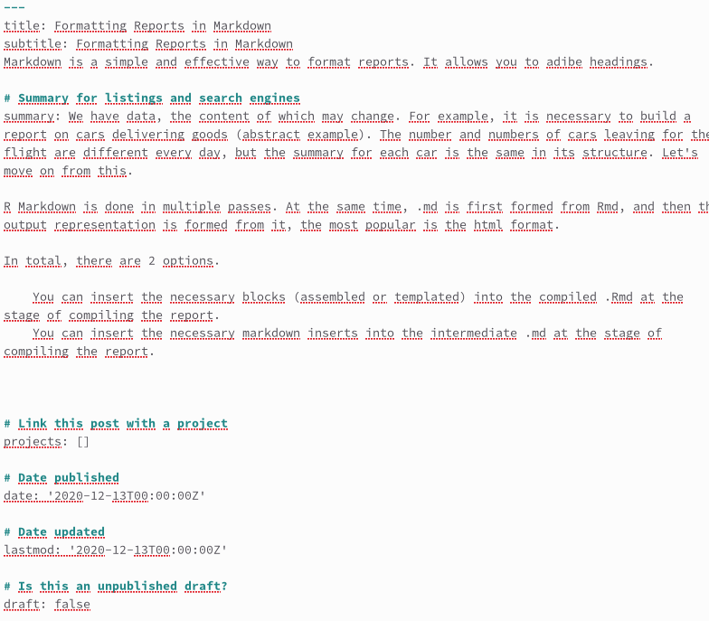

Figure 5: Текст

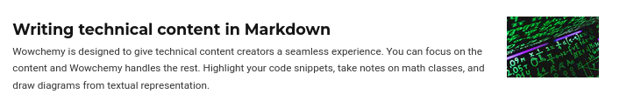

Figure 6: Пост на сайте

# 3 Выводы

Я узнала ка менять информацию на сайте и смогла загрузить ссылки на свой страницы. Также научилась выкладывать посты на сайте.